Министерство образования, науки и молодежной политики
Краснодарского края
Государственное бюджетное профессиональное образовательное учреждение Краснодарского края «Ейский полипрофильный колледж»

РАЗРАБОТКА МОБИЛЬНЫХ ПРИЛОЖЕНИЙ

ЛАБОРАТОРНАЯ РАБОТА №11
по теме:

Панели инструментов с прокруткой и всплывающие панели.

Элементы управления: переключатели, флажки и плашки. Плавающие кнопки

Выполнил:
студент ЕПК, группа И-31
Сафронов Данил

Проверил:
преподаватель дисциплины «Разработка мобильных приложений»
Фомин А. Т.

Ейск 2024

1 Постановка задачи
Познакомиться c панелью инструментов с возможностью прокрутки и сворачивания, с переключателями, плашками, плавающими кнопками действий и реакциями FAB на щелчки.

2 Порядок выполнения работы
1. Познакомиться с панелью инструментов с возможностью ухода с экрана при прокрутке вниз и, соответственно, появлении при прокрутке вверх;
2. Реализовать панель инструментов с изображением и возможностью сворачиваться и разворачиваться, когда пользователь прокручивает содержимое экрана;
3. Добавить представление в виде переключателей, плашек и плавающих кнопок действий, а также реализация реакции FAB на щелчки;
4. Оформить листинги и скриншоты приложения.

3 Разработка проекта
Листинг 1. MainActivity.kt
1 package com.example.myapplication
2
3 import android.os.Bundle
4 import androidx.appcompat.app.AppCompatActivity
5
6 class MainActivity : AppCompatActivity() {
7 override fun onCreate(savedInstanceState: Bundle?) {
8 super.onCreate(savedInstanceState)
9 setContentView(R.layout.activity_main)
10 }
11 }

Листинг 2. activity_main.xml
1 <?xml version="1.0" encoding="utf-8"?>
2 <androidx.fragment.app.FragmentContainerView
3 xmlns:android="http://schemas.android.com/apk/res/android"
4 xmlns:tools="http://schemas.android.com/tools"
5 android:id="@+id/fragment_container_view"
6 android:layout_width="match_parent"
7 android:layout_height="match_parent"
8 android:name="com.example.myapplication.OrderFragment"
9 tools:context=".MainActivity" />
Листинг 3. OrderFragment.kt
1 package com.example.myapplication
2
3 import android.os.Bundle
4 import androidx.fragment.app.Fragment
5 import android.view.LayoutInflater
6 import android.view.View
7 import android.view.ViewGroup
8 import androidx.appcompat.app.AppCompatActivity
9 import com.google.android.material.appbar.MaterialToolbar
10 import android.widget.RadioGroup
11 import com.google.android.material.chip.Chip
12 import com.google.android.material.floatingactionbutton.FloatingActionButton
13 import android.widget.Toast
14 import com.google.android.material.snackbar.Snackbar
15
16 class OrderFragment : Fragment() {
17 override fun onCreateView(
18 inflater: LayoutInflater, container: ViewGroup?,
19 savedInstanceState: Bundle?
20 ): View? {
21 val view = inflater.inflate(R.layout.fragment_order, container, false)
22 val toolbar = view.findViewById<MaterialToolbar>(R.id.toolbar)
23 (activity as AppCompatActivity).setSupportActionBar(toolbar)
24 val fab = view.findViewById<FloatingActionButton>(R.id.fab)
25 fab.setOnClickListener {
26 val pizzaGroup = view.findViewById<RadioGroup>(R.id.pizza_group)
27 val pizzaType = pizzaGroup.checkedRadioButtonId
28 if(pizzaType == -1)
29 {
30 val text = "Вам нужно выбрать тип пиццы"
31 Toast.makeText(activity, text, Toast.LENGTH_LONG).show()
32 } else {
33 var text = (when (pizzaType) {
34 R.id.radio_diavolo -> "Острая пицца"
35 else -> "Грибная пицца"
36 })
37 val parmesan = view.findViewById<Chip>(R.id.parmesan)
38 text += if (parmesan.isChecked) ", дополнительная порция сыра пармезан" else ""
39 val chiliOil = view.findViewById<Chip>(R.id.chili_oil)
40 text += if (chiliOil.isChecked) ", дополнительное количество соуса чили" else ""
41 Snackbar.make(fab, text, Snackbar.LENGTH_LONG).show()
42 }
43 }
44 return view
45 }
46 }
Листинг 4. fragment_order.xml
1 <?xml version="1.0" encoding="utf-8"?>
2 <androidx.coordinatorlayout.widget.CoordinatorLayout
3 xmlns:android="http://schemas.android.com/apk/res/android"
4 xmlns:app="http://schemas.android.com/apk/res-auto"
5 xmlns:tools="http://schemas.android.com/tools"
6 android:layout_width="match_parent"
7 android:layout_height="match_parent"
8 tools:context=".OrderFragment">
9
10 <com.google.android.material.appbar.AppBarLayout
11 android:layout_width="match_parent"
12 android:layout_height="wrap_content"
13 android:theme="@style/ThemeOverlay.MaterialComponents.Dark.ActionBar">
14
15 <com.google.android.material.appbar.CollapsingToolbarLayout
16 android:layout_width="match_parent"
17 android:layout_height="300dp"
18 app:layout_scrollFlags="scroll|exitUntilCollapsed"
19 app:contentScrim="?attr/colorPrimary">
20
21 <ImageView
22 android:layout_width="match_parent"
23 android:layout_height="match_parent"
24 android:scaleType="centerCrop"
25 android:src="@drawable/restaurant"
26 app:layout_collapseMode="parallax"
27 tools:ignore="ContentDescription" />
28
29 <com.google.android.material.appbar.MaterialToolbar
30 android:id="@+id/toolbar"
31 android:layout_width="match_parent"
32 android:layout_height="?attr/actionBarSize"
33 app:layout_collapseMode="pin"/>
34 </com.google.android.material.appbar.CollapsingToolbarLayout>
35 </com.google.android.material.appbar.AppBarLayout>
36
37 <androidx.core.widget.NestedScrollView
38 android:layout_width="match_parent"
39 android:layout_height="match_parent"
40 app:layout_behavior="@string/appbar_scrolling_view_behavior">
41
42 <LinearLayout
43 android:layout_width="wrap_content"
44 android:layout_height="wrap_content"
45 android:padding="20dp"
46 android:orientation="vertical">
47
48 <TextView
49 android:layout_width="wrap_content"
50 android:layout_height="wrap_content"
51 android:text="Какую пиццу вы бы хотели?" />
52
53 <RadioGroup
54 android:id="@+id/pizza_group"
55 android:layout_width="wrap_content"
56 android:layout_height="wrap_content">
57 <RadioButton android:id="@+id/radio_diavolo"
58 android:layout_width="wrap_content"
59 android:layout_height="wrap_content"
60 android:text="Diavolo" />
61 <RadioButton android:id="@+id/radio_funghi"
62 android:layout_width="wrap_content"
63 android:layout_height="wrap_content"
64 android:text="Funghi" />
65 </RadioGroup>
66
67 <TextView
68 android:layout_width="wrap_content"
69 android:layout_height="wrap_content"
70 android:text="Пожалуйста, выберите любые дополнительные услуги:" />
71
72 <com.google.android.material.chip.ChipGroup
73 android:layout_width="wrap_content"
74 android:layout_height="wrap_content">
75 <com.google.android.material.chip.Chip
76 android:id="@+id/parmesan"
77 android:layout_width="wrap_content"
78 android:layout_height="wrap_content"
79 android:text="Parmesan"
80 style="@style/Widget.MaterialComponents.Chip.Choice"/>
81 <com.google.android.material.chip.Chip
82 android:id="@+id/chili_oil"
83 android:layout_width="wrap_content"
84 android:layout_height="wrap_content"
85 android:text="Chili oil"
86 style="@style/Widget.MaterialComponents.Chip.Choice"/>
87 </com.google.android.material.chip.ChipGroup>
88 </LinearLayout>
89
90 </androidx.core.widget.NestedScrollView>
91
92 <com.google.android.material.floatingactionbutton.FloatingActionButton
93 android:id="@+id/fab"
94 android:layout_width="wrap_content"
95 android:layout_height="wrap_content"
96 android:layout_gravity="bottom|end"
97 android:layout_margin="16dp"
98 android:src="@android:drawable/ic_menu_send"
99 tools:ignore="ContentDescription,SpeakableTextPresentCheck,ImageContrastCheck" />
100 </androidx.coordinatorlayout.widget.CoordinatorLayout>
Листинг 5. themes.xml
1 <resources xmlns:tools="http://schemas.android.com/tools">
2 <!-- Base application theme. -->
3 <style name="Base.Theme.Lab11" parent="Theme.MaterialComponents.DayNight.NoActionBar"/>
4 <style name="Base.Theme.MyApplication" parent="Theme.Material3.DayNight.NoActionBar">
5 <!-- Customize your light theme here. -->
6 <!-- <item name="colorPrimary">@color/my_light_primary</item> -->
7 </style>
8
9 <style name="Theme.MyApplication" parent="Base.Theme.MyApplication" />
10 </resources>

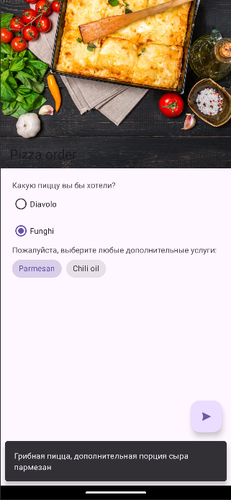Рис. 1: Интерфейс

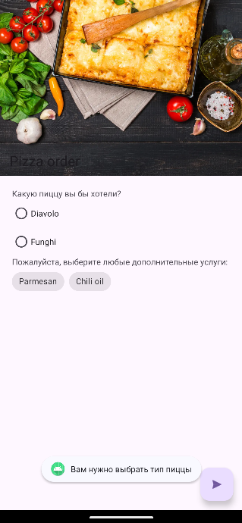Рис. 2: Заказ пиццы

5 Вывод
В результате выполнения работы я разработал приложение, позволяющее пользователю оформить заказ с выбором определенного типа пиццы, а также имеющее панель инструментов с помощью элементов управления AppBarLayout и CollapsingToolbarLayout.
Основные шаги по созданию приложения:
- Для начала необходимо загрузить библиотеку Material, добавив строчку кода в /app/Gradle Scripts/build.gradle:
implementation (libs.material)
- Создание нового фрагмента OrderFragment, который будет являться главным экраном приложения, где пользователь будет оформлять заказ.
- Включить OrderFragment в макет MainActivity с помощью FragmentContainerView:
<androidx.fragment.app.FragmentContainerView
- Заменить стандартную панель приложения панелью инструментов. Необходимо заменить тему приложения другой, не содержащей панели приложения, в файле themes.xml.
- После того как панель инструментов будет добавлена в проект, необходимо наделить ее поведением обычной панели приложения, в которой выводится имя приложения.
val toolbar = view.findViewById<MaterialToolbar>(R.id.toolbar)
(activity as AppCompatActivity).setSupportActionBar(toolbar)
- Добавить дополнительные представления в макет фрагмента. Макет должен включать три составляющие: координирующий макет, макет панели приложения и вложенное представление прокрутки.
- Добавить в сворачиваемую панель инструментов OrderFragment изображение ресторана.
- Добавить дополнительные представления, с помощью которых пользователь сможет выбрать вид пиццы и добавки. Для реализации этого используется <RadioButton> и <RadioGroup>
- Добавить FAB кнопку, которая реагирует на действия пользователей — появление всплывающего сообщения Snackbar.

